I.I.S “G. SALVEMINI – E.F. DUCA D’AOSTA”
FIRENZE
  - Anno Scolastico 20__/__

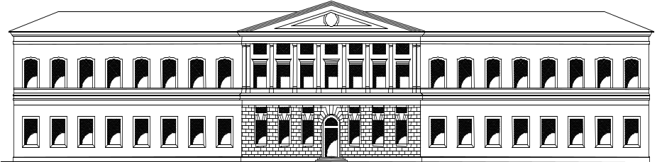

    - RELAZIONE TECNICA

Classe IV sez. X – Corso di Topografia –
Prof. ______________ - Prof.ssa _____________

Allievi: nomi

ESERCITAZIONE N° 1:

OGGETTO

        - Firenze, DATA

SCOPO DEL RILIEVO: ( quale è lo scopo del nostro rilievo, cosa si è rilevato)
METODOLOGIA DI RILIEVO (es. rilievo raggiante, collegamento tra stazioni, rilievo celerimetrico, intersezione in avanti/indietro, poligonazione aperta/chiusa ecc….)
STRUMENTI USATI: (elenco degli strumenti e del tipo es. Teodolite (che tipo), stadia, trepiedi, filo a piombo ecc. ecc.)

INQUADRAMENTO E GEOREFERENZIAZIONE: (dove è stato svolto, foto satellitare o simili)

EIDOTIPO (scansionare e inserire lo schizzo con l'indicazione dei punti di stazione e dei punti collimati fatto durante le esercitazioni)

PROCEDURE OPERATIVE: (descrizione di quanto effettuato, partendo dalla scelta dei punti di stazione, alla messa in stazione dello strumento, alle collimazioni ecc…..).

LIBRETTO DI CAMPAGNA (in tabella, da modificare in base alle misure prese)
STAZIONE | P.C. | C.O. | C.V. | DISTANZE | HP

SISTEMA DI RIFERIMENTO (come è impostato il sistema di riferimento, es. origine degli assi nel primo punto di stazione e asse delle x/y orientato come, ovvero note le coordinate planimetriche del punto …)
RISOLUZIONE ANALITICA (risoluzione del problema analitico = trovare le coordinate plano-altimetriche dei punti e ogni altro elemento richiesto dal committente – docente). Può essere fatto con excel oppure scritto a mano e inserito nella relazione o scritto su word trascrivendo formule schematizzate e risultati).

DISEGNO IN SCALA congiungendo i punti collimati, per capire cosa formano (perimetro edifici ecc) Da allegare in PDF (NO DWG) molto importante indicare la scala! Il disegno dovrebbe essere una RISOLUZIONE GRAFICA, e non una restituzione. Indicare SEMPRE la scala. Deve essere redatto con AutoCAD MA ALLEGATO IN PDF

CONCLUSIONI (es. se è andato tutto bene o ci sono stati dei problemi o errori. IN caso di errori causati da cosa).

La relazione in pdf deve essere allegata su classroom. Può essere fatta da più allegati ma ci deve essere chiarezza e ordine nella presentazione.

Ogni ritardo sarà sanzionato.

